新 书 推 荐

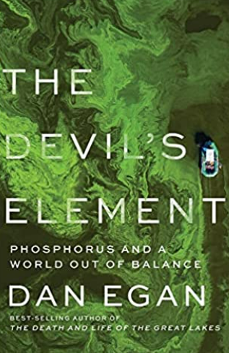
中文书名：《魔鬼元素：磷与世界失衡》
英文书名：The Devil's Element: Phosphorus and a World Out of Balance
作 者： Dan Egan
出 版 社：W. W. Norton & Company
代理公司：Karpfinger /ANA/Susan Xia
出版时间：2023年3月
代理地区：中国大陆、台湾
页 数：256页
审读资料：电子稿
类 型：科普

内容简介：

磷是完成生命循环的元素链。没有磷，地球上就没有生命。 然而供应即将耗尽。
磷存在于每个活细胞的DNA中，是细胞膜、骨骼和牙齿的关键成分。它是肥料的关键成分，维持着数十亿人的生命。但它并不是一种完全良性的物质，“魔鬼元素”在地球上一些最致命的物质中扮演了主角：燃烧弹、鼠药、神经毒气。
《魔鬼元素：磷与世界失衡》出自《纽约时报》畅销书作家丹·伊根，将于2023年3月由诺顿出版社出版。这是一次对磷的启示性探索：磷的历史；其科学性；过度使用对生态的影响；随着供应耗尽，对人类生命的真正威胁。
伊根描述了从滑铁卢阵亡士兵的尸骨、远太平洋传说中的鸟粪岛和西撒哈拉的沙丘中寻找肥料的竞赛。这本书讲述了1669年一位炼金术士在汉堡寻找黄金时发现元素磷的故事，以及现今在同一城市的开创性工作，一家最先进的废水处理设施的操作员正在努力从垃圾中安全提取磷。伊根报道了我们对磷的过度依赖如何在美国及其他地区的水道中造成有毒的“死区”。他还探讨了令人震惊的现实，即越来越少的存储量对全世界的粮食生产构成威胁。
《魔鬼元素》是我们在恢复自然平衡和防止生态灾难的竞赛中发出的另一个警告。

作者简介：

丹·伊根（Dan Egan）是一名从业20多年的记者，目前是威斯康星大学密尔沃基淡水科学学院水政策中心Brico Fund基金会的常驻记者。作为两届普利策奖入围者，他的第一本书《五大湖的死与生》（THE DEATH AND LIFE OF THE GREAT LAKES）是《纽约时报》的畅销书，并获得《洛杉矶时报》历史图书奖。他曾获得多项奖项，包括阿尔弗雷德·I·杜邦-哥伦比亚大学奖、两项约翰·B·奥克斯奖、四项国家头条新闻奖和J·安东尼·卢卡斯工作进展奖。他住在威斯康星州密尔沃基。

谢谢您的阅读！
请将反馈信息发至：夏蕊（Susan Xia）
安德鲁·纳伯格联合国际有限公司北京代表处
北京市海淀区中关村大街甲59号中国人民大学文化大厦1705室
邮编：100872
电话：010-82504406
传真：010-82504200
Email：susan@nurnberg.com.cn
网址：http://www.nurnberg.com.cn
微博：http://weibo.com/nurnberg
豆瓣小站：http://site.douban.com/110577/
微信订阅号：ANABJ2002

